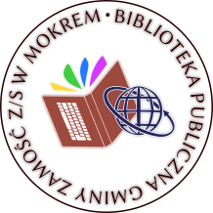
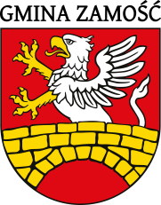

LISTA OSÓB NAGRODZONYCH
W XVIII EDYCJI KONKURSU PLASTYCZNEGO
„ANIOŁY, ANIOŁKI, ANIOŁECZKI”
pod patronatem Wójta Gminy Zamość

Nagrodzeni:

SP W LIPSKU
- Laura Lisiewicz
- Martyna Lewusz
- Milena Nowakowska
- Kornelia Skóra
- Hanna Czerwonka
- Oliwia Guziak
- Sara Kucharska
- Zofia Maj
- Marcel Kudyk
- Antoni Mogielnicki
- Franek Nogas
- Jan Nogas
- Mateusz Nowakowski
- Julian Piróg
- Gabriela Skóra
- Julia Czerwonka
- Patryk Dymski
- Antoni Stopa
- Dawid Mazur
- Natalia Molenda
- Jakub Skiba
- Przemysław Ścibak
- Michał Gajak

SP W WYSOKIEM
- Helena Pacanek
- Hanna Sobczyńska
- Szymon Staszczuk
- Antonina Zalewa
- Daria Dudek

